Dr Marian Bursztyn

Etykieta w relacjach zawodowych-wybrane aspekty psychospołeczne

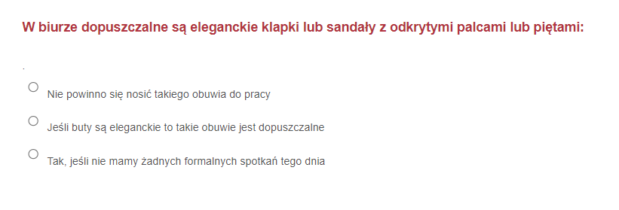

**W biurze dopuszczalne są eleganckie klapki lub sandały z odkrytymi palcami lub piętami:**

**Nie powinno się nosić takiego obuwia do pracy**

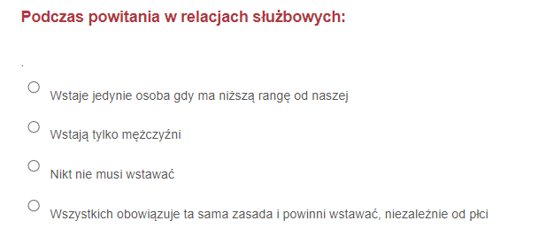

**Podczas powitania w relacjach służbowych:**

1. **wszystkich obowiązuje ta sama zasada i powinni wstawać, niezależnie od płci**

**potwierdzenie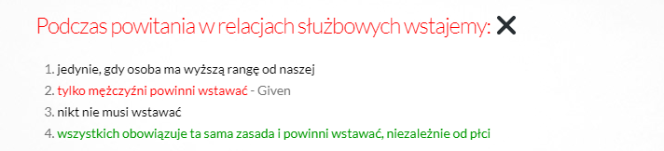  
Podczas powitania w relacjach służbowych wstajemy:**

**wszystkich obowiązuje ta sama zasada i powinni wstawać, niezależnie od płci**

##### **Na pierwsze spotkanie z kontrahentem:**

**Należy dużo gestykulować, aby podkreślić wagę wypowiedzi**

**Starannie należy dobrać strój**

**Dopuszczalne jest piętnastominutowe spóźnienie**

##### **Rozmowę telefoniczną kończy:**

**Ten kto ją rozpoczął**

**Ten komu się bardziej śpieszy**

**Osoba starsza**

**Ten do kogo dzwonił**

##### **Gdy mężczyzna i kobieta stoją pod parasolem powinni stać w sposób następujący:**

**Kobieta za mężczyzną**

**Mężczyzna za kobietą**

**Przodem do siebie**

**Bokiem do siebie**

**Nie ma to znaczenia**

**Zgodnie z etykietą służbową, jaką kolejność zastosujesz, przedstawiając sobie 2 osoby:**

**Osobę o wyższej randze, przedstawiamy osobie o randze niższej**

**Osobie wyższej rangą, przedstawiamy osobę o randze niższej**

##### **Pijąc kawę na stojąco do ust podnosimy filiżankę:**

**Razem z talerzykiem**

**Zależy od sytuacji**

**Bez talerzyka**

##### **Czy przełożonemu wypada zaproponować pracownikom, którzy są dużo starsi od niego, zwracanie się do siebie po imieniu?**

**To zależy od sytuacji**

**Nie, inicjatywa w tej kwestii leży po stronie osoby starszej**

**Tak, gdyż zajmuje wyższe stanowisko - raczej to**

##### **Co należy uwzględnić, dobierając odpowiedni strój do pracy?**

**Częstotliwość kontaktów z klientami**

**Specyfikę danego zawodu - to na pewno**

**Obie odpowiedzi są prawidłowe**

##### **Jesteś abstynentem lub kierowcą. Podczas toastu podnosisz do góry:**

**Kieliszek wina**

**Niczego nie podnosisz**

**Kieliszek z wodą**

**Szklankę z sokiem**

##### **Kobieta, gdy siada do stołu małą torebkę:**

**Kładzie na kolanach**

**Wiesza na poręczy krzesła**

**Kładzie na podłodze obok krzesła lub pod krzesłem**

**Stawia na stole**

##### **Czy można założyć koszulę z krótkim rękawem pod marynarkę?**

**Tak**

**To zależy od sytuacji**

**Nie**

##### **Czy dopuszczalne jest zwracanie się do przełożonego po imieniu przy osobach z zewnątrz, np. przy klientach lub gościach?**

**Nie, przy osobach z zewnątrz należy zachować oficjalne formy grzecznościowe**

**Tak, jest to dozwolone**

**Tylko w przypadku, kiedy przełożony jest z nami po imieniu**

##### **Perfumy orientalne można używać:**

**Cały dzień**

**Tylko rano**

**Tylko latem**

**Tylko wieczorem**

##### **Podczas powitania w relacjach służbowych wstajemy:**

**Wszystkich obowiązuje ta sama zasada i powinni wstawać <- chyba to**

**Nikt nie musi wstawać**

**Jedynie, gdy osoba ma wyższą rangę od naszej**

**Tylko mężczyźni powinni wstawać**

##### **Po wejściu do mieszkania znajomych:**

**Rozbieramy się, przechodzimy do pokoju i się witamy**

**Witamy się i rozbieramy**

**Wszystko zależy od sytuacji.**

**Rozbieramy się i witamy**

##### **Do wyglądu biznesowego mężczyzny nie należy:**

**Uwidocznione tatuaże**

**Jasne gładkie koszule**

**Szary garnitur**

##### **Pijąc kawę na stojąco do ust podnosimy filiżankę:**

**Bez talerzyka**

**Razem z talerzykiem**

**Zależy od sytuacji**

##### 

##### **Gdy podczas jedzenia w restauracji upadnie kobiecie na podłogę widelec:**

**Sama go podnosi**

**Podnosi go towarzyszący jej mężczyzna**

**Obojętne kto go podnosi**

**Mężczyzna wzywa kelnera i ten podnosi widelec**

##### **Zasada precedencji w biznesie, mówi o tym, że:**

**Pierwszeństwo ma zawsze osoba wyższa rangą niezależnie od płci i wieku**

**Pierwszeństwo mają zawsze osoby starsze lub kobiety**

**Pierwszeństwo ma osoba dłużej pracująca**

##### **Czy można założyć krawat do koszuli z krótkim rękawem?**

**Tak**

**Tylko krawat sportowy**

**Nie**

**To zależy od pogody**

##### **Mówienie "smacznego" przed posiłkiem jest:**

**Niewskazane, nie powinno się tego robić**

**Wskazane**

**Zbędne, choć może je wypowiedzieć osoba, która przygotowała posiłek**

##### **Kończąc posiłek serwetkę odkładamy:**

**Na talerz, jeśli nie został jeszcze zabrany**

**Na stół, po prawej stronie talerza**

**Na siedzenie lub oparcie fotela**

##### **Sygnał do zajęcia miejsc przy stole, podczas przyjęcia służbowego daje:**

**Gospodyni**

**Gość honorowy**

**Gospodarz**

**Podczas przyjęć bufetowych, chcąc wziąć dokładkę:**

**Za każdym razem bierzemy nowy talerz**

**Korzystamy z jednego talerza i na niego nakładamy dokładkę**

**Wymieniamy talerz jedynie do potraw słodkich i słonych**

##### **Podczas przyjęcia zasiadanego materiałową serwetkę, złożoną na talerzu, umieszcza się:**

**Pod brodą**

**Na kolanach**

**Po prawej stronie talerza**

##### **Serwetkę kładziemy na kolana:**

**Tuż po tym, jak gospodarz położy swoją serwetkę na kolanach**

**Tuż po tym jak zasiądziemy do stołu**

**Dopiero w momencie, kiedy zostanie podane pierwsze danie**

##### **Dopuszczalne jest pokazanie się kobiety w pracy bez makijażu:**

**Etykieta biznesu nie ustosunkowuje się do tego**

**Tak, jeśli nie mamy żadnych spotkań służbowych**

**Nigdy, zawsze wymagany jest delikatny makijaż**

##### **Po zakończeniu posiłku, podczas oficjalnej kolacji, od stołu jako pierwszy może odejść:**

**Gospodarz**

**Gość, który skończył już kolację**

**Gość honorowy**

##### **Przy stole nie należy:**

**Czekać na znak gospodarza do rozpoczęcia posiłku**

**Odkładać brudnej serwetki na stół**

**Wycierać talerza chlebem**

##### **Obowiązują następujące zasady dotyczące noszenia koszul:**

**Dopuszczalne są koszule z krótkim rękawem, ważne jednak żeby była w odpowiednim kolorze i elegancka**

**Koszula powinna być dopasowana do figury**

**Koszula z pojedynczym mankietem nie powinna wystawać spod marynarki**

**Eleganckie są tylko koszule z długim rękawem, a te z podwójnym mankietem powinny wystawać ok. 2 cm spod mankietu marynarki**

##### **Na przyjęciu *zasiadanym*, dla gościa honorowego, przewidziane jest miejsce:**

**Na szczycie stołu, bez względu na to gdzie siedzi gospodarz**

**Po prawej stronie gospodarza**

**Po lewej stronie gospodarza**

##### **Odchodząc na chwile od stołu, serwetkę:**

**.**

**Odkładamy serwetkę na stole, po prawej stronie talerza**

**Odkładamy serwetę na siedzenie**

**Zabieramy serwetkę ze sobą**

##### **Podczas przedstawiania sobie osób, w relacjach służbowych, obowiązuje nas zasada:**

**.**

**Osoba o dłuższym stażu pracy, osobie o krótszym stażu pracy**

**Osobie o randze wyższej przedstawiamy osobę będącą niżej w hierarchii**

**Osobie starszej przedstawiamy osobę młodszą**

**Mężczyznę przedstawiamy kobiecie**

##### **Powiedzenie „smacznego” na początku posiłku jest:**

**.**

**Oznaką dobrego wychowania**

**Gafą**

**Sygnałem do rozpoczęcia posiłku**

##### **Mężczyzna zakłada do ubioru wizytowego:**

**.**

**Każdy typ półbutów, również nie sznurowane np. mokasyny**

**Tylko półbuty sznurowane ze skóry lub z zamszu**

**Tylko sznurowane półbuty ze skóry**

**Czarne skórzane sandały**

##### **Nie wolno nam żuć gumy:**

**.**

**W obecności innych osób**

**Witając się z kimś**

**W sytuacjach uroczystych**

**Podczas rozmowy z kimś**

**W pomieszczeniach zamkniętych**

##### **Jaki czynnik ma decydujące znaczenie przy ustalaniu precedencji w biznesie?**

**Hierarchia**

**Płeć**

**Wszystkie wymienione**

**Wiek**

##### **Kto powinien siedzieć z przodu, a kto z tyłu w sytuacji kiedy samochodem jadą dwie pary małżonków?**

**Jeśli kierowcą jest kobieta, obok niej powinien siedzieć jej mąż**

**Jeśli kierowcą jest mężczyzna, to obok niego powinna usiąść jego żona**

**Reguły savoir-vivre nie określają precyzyjnie tej sytuacji**

**Jeśli kierowcą jest mężczyzna, mąż drugiej kobiety siada obok kierowcy**

##### **Zasad savoir-vivre`u w firmie powinni przestrzegać:**

**Tylko pracownicy zajmujący kluczowe stanowiska**

**Wszyscy pracownicy firmy**

**Tylko pracownicy mający kontakt z klientem**

##### **Wchodząc i wychodząc z widny:**

**Wchodzimy i wychodzimy z windy kierując się praktycznymi aspektami**

**Przepuszczamy kobiety i osoby starsze**

**Przepuszczamy osoby wyższe rangą**

##### **Czy wdrożenie zasad etykiety biznesu może podnieść morale pracowników i wpłynąć na poprawę atmosfery w miejscu pracy:**

**Tak**

**To zależy od sytuacji**

**Nie**

##### **Inicjując rozmowę telefoniczną, podajemy kolejno:**

**.**

**Jedynie imię i nazwisko**

**Nazwę firmy/instytucji, imię i nazwisko**

**Imię i nazwisko, nazwa instytucji/firmy**